新 书 推 荐
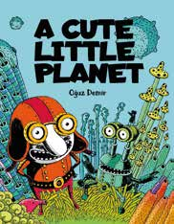
中文书名：《一颗可爱的小行星》
英文书名：A Cute LIttle Planet
作 者：Oğuz Demir
出 版 社：Can Çocuk
代理公司：Black Cat Agency/ANA
页 数：56页
出版时间：2025年
代理地区：中国大陆、台湾
审读资料：电子稿
类 型：儿童故事绘本
版权已售：土耳其
【亮点解析】
“宇宙冒险” 包装 “生态启蒙”：用 “船长找星球” 的科幻冒险故事，让孩子轻松理解 “人类活动对环境的影响”
让孩子从小建立 “地球也是需要守护的‘小行星’” 的联想，培养责任感

核心卖点：

“宇宙冒险” 包装 “生态启蒙”，趣味十足：用 “船长找星球” 的科幻冒险故事，替代传统生态主题的说教式表达，通过 “砍树、烧燃料” 等具象化错误行为，让孩子轻松理解 “人类活动对环境的影响”，降低认知门槛。

角色成长传递正向价值观：主角从 “粗心破坏” 到 “觉醒拯救” 的转变，不仅展现 “知错就改” 的态度，更传递 “保护家园需要行动” 的理念；机器人朋友 “卡皮” 的引导角色，也暗合 “科技可助力生态保护” 的思考，主题层次丰富。

贴合全球环保议题，现实意义强：围绕 “气候变化”“可持续发展” 等全球关注的议题，将宏大的环保概念转化为 “拯救小行星” 的具体行动，让孩子从小建立 “地球也是需要守护的‘小行星’” 的联想，培养责任感。

自编自绘保障风格统一：作者兼绘者奥古兹・德米尔可自主把控故事节奏与视觉风格，既能用充满想象力的宇宙场景吸引孩子，又能通过画面细节（如树木减少、环境变差的对比）强化 “破坏与保护” 的差异，提升绘本的叙事感染力。

内容简介：

这是一场关于 “寻找归属地” 的宇宙冒险，讲述最简单也最珍贵的梦想 —— 拥有一个可以称之为 “家” 的地方。

粗心船长（Captain Careless）一直渴望找到一颗属于自己的小行星，能和机器人朋友卡皮（Cuppy）一起平静生活。他想要的其实很简单：一个能遮风挡雨的住所、安全的环境、温暖的氛围，还有舒适的日常。

可在寻找家园的过程中，他总在重复同样的错误：砍倒星球上的树木、燃烧化石燃料，最终让一颗又一颗星球变得无法居住。当他们最新找到的 “家” 也即将被破坏时，机器人卡皮终于帮粗心船长看清了自己造成的伤害。于是，两人决定联手行动，一起拯救这颗他们渴望已久的 “可爱小行星”。

作者简介：

奥古兹・德米尔（Oğuz Demir）是兼具故事创作与绘画能力的绘本创作者，擅长将现实议题融入奇幻故事框架。他的作品风格充满童真与想象力，既能用鲜艳的色彩和趣味角色抓住孩子的注意力，又能在情节中巧妙植入有深度的主题（如生态保护、成长反思），让绘本兼具 “可读性” 与 “教育性”，适合通过视觉化叙事引导孩子理解复杂概念。

内页插图：

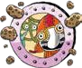
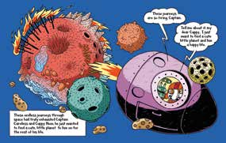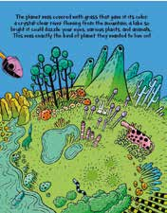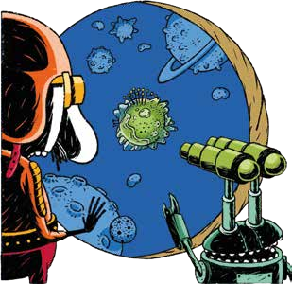

请将反馈信息发至：版权负责人
Email：Rights@nurnberg.com.cn
安德鲁·纳伯格联合国际有限公司北京代表处
北京市海淀区中关村大街甲59号中国人民大学文化大厦1705室, 邮编：100872
电话：010-82504106, 传真：010-82504200
公司网址：http://www.nurnberg.com.cn
书目下载：http://www.nurnberg.com.cn/booklist_zh/list.aspx
书讯浏览：http://www.nurnberg.com.cn/book/book.aspx
视频推荐：http://www.nurnberg.com.cn/video/video.aspx
豆瓣小站：http://site.douban.com/110577/
新浪微博：安德鲁纳伯格公司的微博_微博 (weibo.com)
微信订阅号：安德鲁纳伯格联合国际北京代表处

